http://www.kathimerini.gr/934215/article/oikonomia/die8nhs-oikonomia/anoigma-toy-pekinoy-se-3enes-trapezes-kai-ependytikes-etaireies
ΚΑΘΗΜΕΡΙΝΗ 11/11/2017

Ανοιγμα του Πεκίνου σε ξένες τράπεζες και επενδυτικές εταιρείες
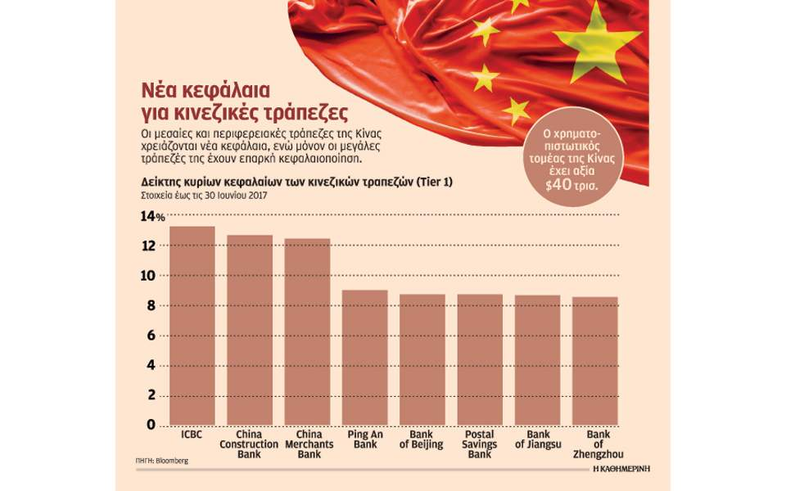

Λίγες ώρες μετά την αναχώρηση του Αμερικανού προέδρου από το Πεκίνο, η Κίνα ανακοίνωσε χθες ένα εκ πρώτης όψεως σημαντικό άνοιγμα του χρηματοπιστωτικού της τομέα στις ξένες τράπεζες και επενδυτικές, ανταποκρινόμενη με καθυστέρηση ετών σε ένα πάγιο αίτημα της Ουάσιγκτον. Χωρίς να διευκρινίσει το χρονοδιάγραμμα για την εφαρμογή των καινούργιων κανόνων, ανακοίνωσε ότι θα χαλαρώσει τους αυστηρούς περιορισμούς που ίσχυαν έως τώρα σε ό,τι αφορά το ποσοστό τραπεζών, επενδυτικών και εταιρειών διαχείρισης κεφαλαίων που μπορεί να βρίσκεται στον έλεγχο ξένων εταιρειών. Δεσμεύεται παράλληλα να καταργήσει ολοκληρωτικά ορισμένους από τους περιορισμούς αυτούς σε σύντομο χρονικό διάστημα μετά την εφαρμογή των νέων ορίων.
Και ενώ εκ πρώτης όψεως φαίνεται ότι αποτελεί φυσική συνέπεια όσων εξήγγειλε προ τριών εβδομάδων ο Κινέζος πρόεδρος Σι στο συνέδριο του ΚΚΚ για πλήρη εκσυχρονισμό της κινεζικής οικονομίας, η κίνηση προκαλεί διχογνωμία μεταξύ των οικονομικών αναλυτών. Ορισμένοι την αξιολογούν ως μεγάλη ευκαιρία για τις ξένες τράπεζες, ενώ άλλοι θεωρούν ότι γίνεται καθυστερημένα.
Οπως επισημαίνουν, οι τραπεζικοί κολοσσοί Goldman Sachs, UBS, Gitigroup και Bank of America, που έσπευσαν να αποκτήσουν μερίδια σε κινεζικές τράπεζες από τις αρχές της δεκαετίας του 2000, έχουν χάσει το ενδιαφέρον τους για την κινεζική αγορά και έχουν μειώσει την έκθεσή τους σε αυτήν. Κάποιοι άλλοι εκτιμούν πως πρόκειται για καλά μελετημένη κίνηση του Πεκίνου, που επιδιώκει να προσελκύσει ξένα κεφάλαια για να καλύψει τις μεγάλες κεφαλαιακές ανάγκες των μεσαίων και των περιφερειακών τραπεζών της χώρας. Ολοι, πάντως, αναγνωρίζουν πως όσες ξένες εταιρείες εισέλθουν στην κινεζική χρηματοπιστωτική αγορά θα αντιμετωπίσουν πληθώρα κινδύνων, όπως ο αθέμιτος ανταγωνισμός των κρατικών τραπεζικών κολοσσών και ο κίνδυνος αλυσιδωτών πτωχεύσεων.
Στη σχετική ανακοίνωση προέβη ο υφυπουργός Οικονομιών Ζου Γκουνγκγιάο, τονίζοντας ότι θα αυξηθεί στο 51%, από το υφιστάμενο 49%, το ανώτατο όριο που μπορούν να ελέγχουν ξένες εταιρείες σε επενδυτικές, εταιρείες διαχείρισης κεφαλαίων και εταιρείες προθεσμιακών συμβολαίων, χωρίς να προσδιορίσει πότε. Δεσμεύθηκε, πάντως, ότι ακόμη και οι νέοι περιορισμοί θα καταργηθούν πλήρως τρία χρόνια μετά την εφαρμογή τους, ενώ θα καταργηθεί και το ανώτατο όριο του 20% κινεζικής τράπεζας ή εταιρείας διαχείρισης περιουσιακών στοιχείων που μπορεί να βρίσκεται στον έλεγχο ενός μεμονωμένου ξένου επενδυτή. Οπως επισημαίνουν στο σχετικό ρεπορτάζ τους οι Financial Times, ο κ. Ζου δεσμεύθηκε για το πότε θα ισχύσουν τα νέα όρια μόνο για τις κοινοπραξίες ασφαλειών ζωής, στις οποίες θα αυξηθεί σε τρία χρόνια το ποσοστό που μπορούν να ελέγχουν ξένες εταιρείες στο 51% και πέντε χρόνια αργότερα θα καταργηθεί πλήρως. Η βρετανική εφημερίδα επικαλείται εμπειρογνώμονες του κλάδου, που προεξοφλούν ότι θα περάσουν αρκετά χρόνια μέχρις ότου γίνουν πράξη οι εξαγγελίες του κ. Ζου και υιοθετηθούν από τις αρμόδιες εποπτικές αρχές για τράπεζες, ασφαλιστικές και επενδυτικές εταιρείες και από την Τράπεζα της Κίνας.
Μιλώντας στο Bloomberg, αναλυτές όπως ο Σεν Τζιανγκουάνγκ, οικονομολόγος της Mizuho Securities Asia Ltd στο Χονγκ Κονγκ, ερμηνεύουν την κίνηση του Πεκίνου ως «μήνυμα ότι η Κίνα εξακολουθεί να ανοίγει τον χρηματοπιστωτικό τομέα και γίνεται ολοένα και πιο διεθνής και περισσότερο οικονομία της ελεύθερης αγοράς». Αναγνωρίζει, ωστόσο, πως «απομένει να δούμε πόσο σημαντικός θα είναι ο ρόλος που θα μπορούν να παίξουν οι ξένες εταιρείες του χρηματοπιστωτικού τομέα». Ο Ολιβερ Ρούι, καθηγητής Χρηματοοικονομικών στη Διεθνή Σχολή Επιχειρηματικών Σπουδών Κίνας-Ευρώπης στη Σαγκάη, μιλώντας στο Bloomberg, προέβλεψε ότι θα αυξήσουν την παρουσία τους στην Κίνα ασφαλιστικές εταιρείες, επενδυτικές και εταιρείες διαχείρισης κεφαλαίων, καθώς στους τομείς αυτούς υπάρχει «σημαντικός χώρος για ανάπτυξη». Διευκρίνισε, όμως, πως ο τομέας των τραπεζών, όπου δεσπόζουσα θέση έχουν κρατικοί κινεζικοί κολοσσοί, όπως η Βιομηχανική και Εμπορική Τράπεζα της Κίνας, θα προσελκύσει πολύ λιγότερο ενδιαφέρον, καθώς πρόκειται για «κορεσμένο» κλάδο και οι ξένες εταιρείες βρίσκονται σε μειονεκτική θέση από ανταγωνιστική άποψη.
Σύμφωνα με τη Σούλι Ρεν, αρθρογράφο του Bloomberg και πρώην στέλεχος επενδυτικών τραπεζών, το Πεκίνο αποβλέπει στο να προσελκύσει ξένα κεφάλαια για την ανακεφαλαιοποίηση πολλών τραπεζών της που εκτιμά ότι εγκυμονούν συστημικούς κινδύνους. Οπως υπενθυμίζει η αναλύτρια, πέρυσι η Λαϊκή Τράπεζα της Κίνας προέβλεψε πως αν πτωχεύσει μια μεσαίου μεγέθους τράπεζα της χώρας, θα προκαλέσει τέσσερις με πέντε πτωχεύσεις τραπεζών, ενώ μόνον οι τραπεζικοί κολοσσοί της Κίνας έχουν κεφαλαιακή επάρκεια, και πληθώρα τραπεζών όπως το Ταχυδρομικό Ταμιευτήριο της Τράπεζας της Κίνας και η τράπεζα Jiangsu έχουν επείγουσα ανάγκη κεφαλαίων.

https://www.bloomberg.com/news/articles/2017-11-10/china-to-allow-foreign-firms-to-own-51-of-securities-ventures

China Makes Historic Move to Open Market for Financial Firms
Bloomberg News
November 10, 2017, 6:27 AM GMT+2 Updated on November 10, 2017, 5:02 PM GMT+2
- Nation removes foreign ownership limits on lenders, fund firms
- Announcement coincides with Trump’s first state visit to China

China took a major step toward the long-awaited opening of its financial system, saying it will remove foreign ownership limits on banks while allowing overseas firms to take majority stakes in local securities ventures, fund managers and insurers.

The new rules, unveiled at a government briefing on Friday, will give global financial companies unprecedented access to the world’s second-largest economy. The announcement bolstered the reform credentials of Chinese President Xi Jinping less than a month after he cemented his status as the nation’s most powerful leader in decades. It also coincided with Donald Trump’s visit to Beijing, though the U.S. president didn’t know it was coming.

Foreign financial firms applauded the move, with JPMorgan Chase & Co.and Morgan Stanley saying in statements that they’re committed to China. UBS Group AG said it will continue to push for an increased stake in its Chinese joint venture. While China has already made big strides in opening its equity and bond markets to foreign investors, international banks and securities firms have long been frustrated by ownership caps that made them marginal players in one of the fastest-expanding financial systems on Earth.
“It’s a key message that China continues to open up and make its financial markets more international and market-oriented," said Shen Jianguang, chief Asia economist at Mizuho Securities Asia Ltd. in Hong Kong. "How important a role foreign financial firms can play remains to be seen.”
The relaxation of ownership rules follow a period in which most overseas lenders lost interest in direct stakes in their Chinese counterparts. After sales by Citigroup Inc., Goldman Sachs Group Inc. and others, HSBC Holdings Plc is the only international bank with a major holding -- a 19 percent stake in Bank of Communications Co. HSBC has been building its business on the mainland as part of a “pivot to Asia” under outgoing Chief Executive Officer Stuart Gulliver.
Overseas companies will probably focus on increasing their presence in China’s insurance, securities and fund-management industries, which have “significant room for development,” said Oliver Rui, professor of finance at the China Europe International Business School in Shanghai. The lending business, which is dominated by government-run behemoths like Industrial & Commercial Bank of China Ltd., will attract less interest because it’s a “saturated” industry and foreigners lack a competitive edge, he said.
Regulators are still drafting detailed rules, which will be released soon, China’s Vice Finance Minister Zhu Guangyao said at the briefing in Beijing. Here’s what we know so far:
- Foreign firms will be allowed to own stakes of up to 51 percent in securities ventures; China will scrap foreign ownership limits for securities companies three years after the new rules are effective
- The country will lift the foreign ownership cap to 51 percent for life insurance companies after three years and remove the limit after five years
- Limits on ownership of fund management companies will be raised to 51 percent, then completely removed in three years
- Banks and so-called asset-management companies will have their ownership limits scrapped
Chinese markets took the news in their stride, with the nation’s benchmark Shanghai Composite Index fluctuating in a narrow range after the announcement. Shares of Chinese financial companies were mixed in Hong Kong.
Policy makers had hinted at an opening in recent months. Just yesterday, China’s Foreign Ministry said entry barriers to sectors such as banking, insurance, securities and funds would be “substantially” eased “in accordance to China’s own timetable and road map.” People’s Bank of China Governor Zhou Xiaochuan advocated for greater competition in the financial industry in June, while one of his colleagues penned an article last month arguing that increased foreign participation would help the sector adopt better corporate governance and risk management practices.

The announcement’s timing, on the day Trump ended his first visit to China as U.S. president, offered the chance for him to claim some credit for the opening and for warmer ties between the two world powers. But Trump didn’t even ask for it in specific terms on the trip, according to people familiar with the situation, and it wasn’t mentioned in the White House’s 1,392-word statement on what happened during the president’s trip to China.
Bloomberg News reported in September that the PBOC was drafting a package of reforms that would give foreign investors greater access to the financial services industry, citing people familiar with the matter. JPMorgan Chief Executive Officer Jamie Dimon said earlier this year that the bank was patiently negotiating with Chinese regulators for structures that would eventually give it full control.
“I believe China has planned for this for a very long time, and now is the right time to announce it because Trump is visiting," said Iris Pang, a China economist at ING Groep NV in Hong Kong. China is likely to push for improved access to U.S. markets for its financial firms, she added.
Foreign banks held 2.9 trillion yuan ($436 billion) of assets in China at the end of 2016, accounting for 1.26 percent of the nation’s total banking assets, the lowest share since 2003, according to the China Banking Regulatory Commission. They earned 12.8 billion yuan in the nation last year, less than 1 percent of the profits at Chinese counterparts.
Meanwhile, most foreign-backed securities joint ventures are minnows in China. JPMorgan First Capital ranked 120th out of China’s 125 brokerages by net income in 2015, according to the Securities Association of China. UBS Securities Co., whose 296 million yuan profit was the biggest among foreign-backed joint ventures, ranked 95th.
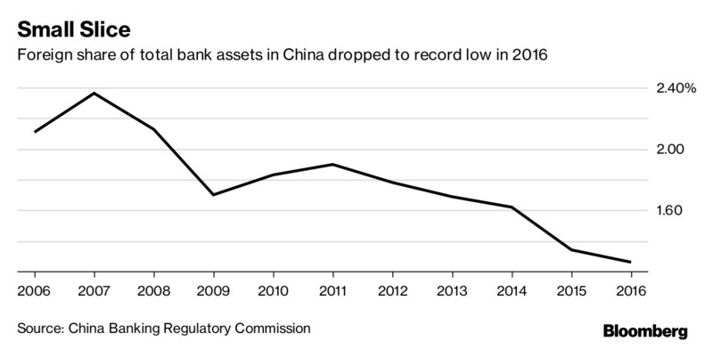
Even if they take full control of their China ventures, international financial companies will face multiple challenges. One of the biggest is competition from government-controlled rivals, who currently dominate the nation’s financial system and have longstanding relationships with giant state-owned companies that drive much of China’s economic activity.
Then there’s the country’s record debt burden, which amounts to an estimated 260 percent of gross domestic product after government-run lenders pumped up the economy with easy money in recent years. The country suffered its first onshore corporate bond default in 2014 and has seen at least 20 defaults so far this year. Prominent investors including Hayman Capital Management’s Kyle Bass and billionaire George Soros have warned that the country could be headed for a financial crisis.
There’s little sign of an imminent blowup. Bank earnings in China swelled to 2.1 trillion yuan last year, up four-fold since 2008, and profits in the securities industry have more than doubled over the same period to 123 billion yuan, according to regulatory data.
Chinese authorities have also taken steps to curb excesses in the banking system, embarking on a campaign this year to clean up some of the nation’s riskiest financial products. The potential influx of foreign capital and expertise could help China manage the aftermath of the credit binge and help prevent a repeat, according to Tom Orlik, the Chief Asia Economist at Bloomberg Economics.
Overseas firms will “calculate the risk-reward margin carefully," said Raymond Yeung, chief Greater China economist at Australia & New Zealand Banking Group in Hong Kong. "That said, the scale of the market is something they won’t ignore.”
— With assistance by Alfred Liu,
Xiaoqing Pi,
Jeff Kearns,
Gary Gao,
Dingmin Zhang,
Jun Luo, and
Cathy Chan

